KIỂM TRA VÀ GỬI BÁO CÁO TÀI CHÍNH QUA TKT (BCTCNN - KBNN)
(http://bctcnn.vst.mof.gov.vn)

Bước 1: Đơn vị vào Trợ giúp/Tự động cập nhập lên bản mới nhất trước khi thực hiện các thao tác

Bước 2. Kiểm tra báo cáo của đơn vị đảm bảo các số liệu đúng (đối chiếu, S05-H bảng cân đối phát sinh…) => Đảm bảo đúng số năm trước chuyển qua, nhận dự toán, số đã chi và đề nghị quyết toán, đã tính hao mòn tài sản, đã vào Tổng hợp/xác định kết quả hoạt động, kiểm tra số liệu các tài khoản trên bảng cân đối phát sinh đã đúng… Trường hợp đúng thì mới làm bước 2.

Bước 3. Kiểm tra lại số liệu Báo cáo tài chính (BCTC) B01 so với số liệu năm trước đã gửi KBNN
- Đăng nhập web KBNN (http://bctcnn.vst.mof.gov.vn) vào Quản lý báo cáo, mở báo cáo 2018 KBNN đã duyệt => Xem báo cáo, xem mẫu B01
- Mở phần mềm MISA Mimosa => vào Báo cáo => Báo cáo tài chính
=> In mẫu B01
=> so sánh số liệu cuối năm 2018 ở báo cáo KBNN đã gửi phải bằng số đầu năm trên Báo cáo 2019 in từ phần mềm MISA (tiền mặt, tiền gửi, nguyên giá, hao mòn tài sản, tổng tài sản và nguồn vốn…)

Trường hợp số cuối năm 2018 ở KBNN không bằng số đầu năm 2019
Quay lại dữ liệu 2018 => in xem dữ liệu nào có B01 khớp với báo cáo đã gửi để lấy số dư cuối kỳ của dữ liệu đó. Nhập vào số dư đầu kỳ của BC 2019 (cách nhập: Vào nghiệp vụ/Nhập số dư ban đầu để sửa lại
=> thường đv hay sai ở tiền mặt, tiền gửi, nguyên giá, hao mòn, giá trị còn lại của tài sản)

Bước 4: Nhập số cuối năm 2018 vào BCTC 2019
Cách 1: sử dụng tính năng nhập khẩu của PM
Vào Tổng hợp/Lập báo cáo => Lập báo cáo tài chính
=> Lập các báo cáo tài chính (B01, B02, B03, B04 , sau đó tích chọn Nhập khẩu số dư đầu năm từ TKT ngay màn hình chính)
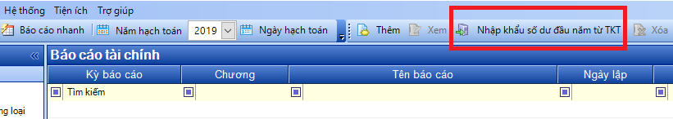
khi lập các báo cáo => tích chọn Lấy số đầu năm từ TKT

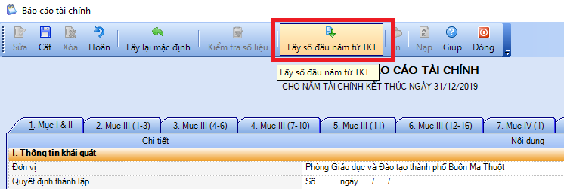

Cách 2: Mở web TKT của KBNN để đối chiếu và nhập từng số liệu năm trước vào BC 2019
- Mở báo cáo 2018: Đăng nhập web KBNN (http://bctcnn.vst.mof.gov.vn)
=> vào Quản lý báo cáo, mở báo cáo 2018 mà KBNN đã duyệt
=> Lần lượt xem các báo cáo B02, B03, B04 để nhập số liệu năm trước vào Báo cáo 2019 ở PM
- Cách nhập vào PM MISA Mimosa
+ Vào Tổng hợp/Lập báo cáo
=> Lập báo cáo tài chính => chọn kỳ cả năm, chọn chương
=> chọn Báo cáo cần lập: B02, B03, B04 … điền số cuối năm 2018 copy từ bc KBNN vào số năm trước trên báo cáo 2019
lưu ý: với báo cáo B04 có nhiều Tab người dùng thường điền xót nên check báo cáo bị sai
B04 thường điền số liệu năm trước ở các Tab
Tab 2.Mục III 1. Tiền (nếu số dư đầu kỳ đúng thì mục này tự lên)
Tab 4.Mục III 10. Các khoản nhận trước chưa ghi thu (nếu số dư đầu kỳ đúng thì mục này tự lên)
Tab 7.Mục IV 1. Hoạt động hành chính sự nghiệp
IV 2. Hoạt động sản xuất KD DV…

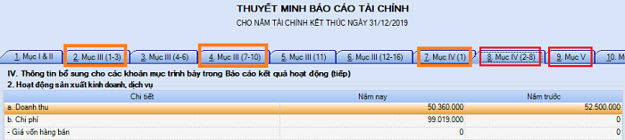
Sau khi điền xong hết số năm trước các báo cáo B02 B03 B04 => Bấm kiểm tra báo cáo nếu báo đúng hết => Tiến hành xuất Báo cáo gửi KBNN

5. Xuất báo cáo gửi KBNN
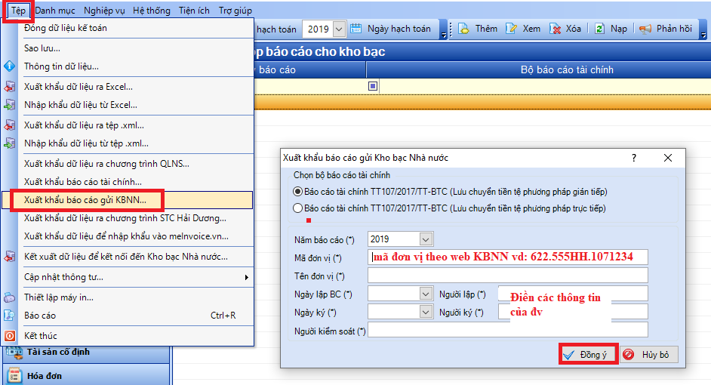
Mạc định Phần mềm sẽ xuất file qua : D:\MISA Mimosa.NET 2019 Export\Báo cáo

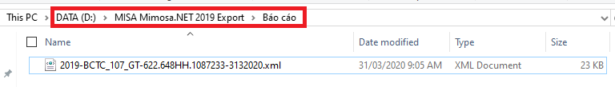
Vào WEB KBNN: tp://bctcnn.vst.mof.gov.vn
Đăng nhập với quyền .KTV
Vào mục Quản lý báo cáo => Thêm
=> chọn năm BC
=> chọn đường dẫn đến file lưu Tệp báo cáo .xml vừa xuất
điền mã xác nhận và chọn gửi báo cáo là xong.

